Приложение
к распоряжению
администрации города
от _____________ № _________

СВЕДЕНИЯ
о границах публичного сервитута

Местоположение границ  публичного сервитута | Красноярский край, г. Красноярск,  Советский район
Система координат | МСК-167 (зона 4)
Метод определения координат | аналитический метод
Площадь земельного участка | 20 кв. м
Средняя квадратическая погрешность положения  характерной точки (Mt), м | 0,1
Обозначение характерных  точек границ | Координаты, м
Обозначение характерных  точек границ | Х | Y
1 | 2 | 3
1 | 635121.69 | 101635.27
2 | 635129.10 | 101640.98
3 | 635127.69 | 101642.46
4 | 635119.54 | 101636.22
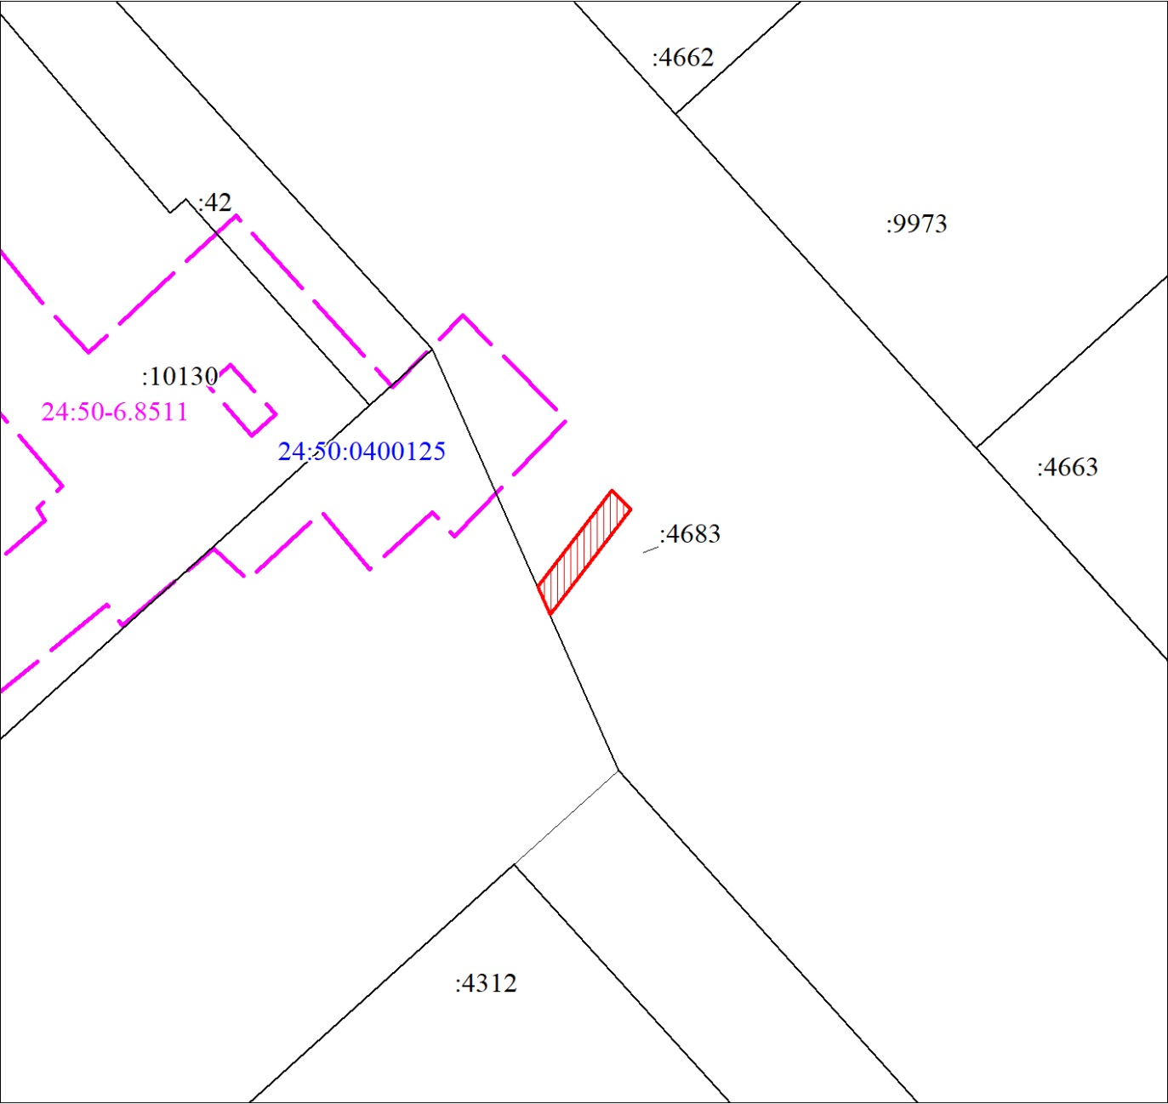
Масштаб 1:500
Условные обозначения:
 | – испрашиваемая часть земельного участка для строительства канализационной сети;
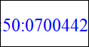 | – обозначение кадастрового квартала;
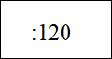 | – кадастровый номер земельного участка, сведения о котором содержатся в ЕГРН;
 | – зона с особыми условиями использования территории.

